

台灣夜市球王曾俊欣 葡萄牙再摘冠
三立新聞網
三立新聞網 setn.com2018年6月25日 下午5:20
記者劉忠杰／綜合報導
現任青少年球王曾俊欣，在葡萄牙舉行總獎金1.5萬美元（約新台幣45.6萬元）波瓦迪瓦爾津（Povoa de Varzim）未來賽決賽，以6：3、6：4擊敗地主球員波格斯（Nuno Borges），贏得個人職業生涯第2場單打冠軍，接下來，曾俊欣將轉往英國，備戰溫布頓青少年賽事。
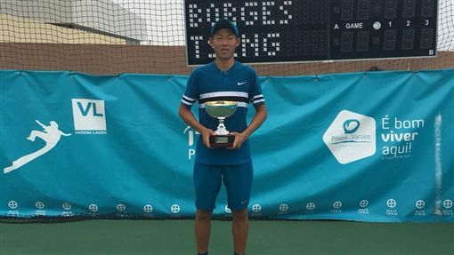
▲曾俊欣贏得個人第2場職業賽事冠軍。（圖／曾育德提供）
曾俊欣在法網拿下青少男單打冠軍後，登上世界青少年排名第1，世界排名也來到第727名，在往葡萄牙參加職業未來賽，曾俊欣延續發燙球感，在葡萄牙的賽事中，連續5場以直落二輕鬆取勝，並贏得冠軍，這是他繼月越南未來賽之後的第2座職業賽冠軍。
對於接下來的溫布頓草地青少年賽事，曾俊欣的爸爸曾育德表示，雖然去年只打過1次草地賽，不過俊欣很喜歡打草地球場，「俊欣覺得草地球場可以讓自己快速移動的優勢得以發揮。」

